R E Q U E R I M E N T O Nº. 409

SESSÃO ORDINÁRIA DE 25/5/2015

Excelentíssimo Senhor Presidente Da Câmara Municipal:

Considerando que Sorocaba é uma das mais extensas das 15 mesorregiões ou Regiões Administrativas (RA) do Estado de São Paulo, como demonstrado nos dados e imagens anexos (fonte: Wikipédia);

Considerando que o município de Botucatu faz parte da Região Administrativa de Sorocaba e responsável por uma das microrregiões ou as chamadas Regiões de Governo;

Considerando que já é possível uma discussão com o Governo do Estado de São Paulo para que seja criada uma nova Região Administrativa (RA), tendo Botucatu como sede, liderando a organização e o crescimento da microrregião central do Estado, assim,

REQUEREMOS, depois de cumpridas as formalidades regimentais, ouvido o Plenário, seja oficiado ao Excelentíssimo Senhor Deputado Estadual, FERNANDO CURY, solicitando informar sobre a possibilidade de envidar esforços para a criação de uma nova Região Administrativa (RA) no Estado de São Paulo, onde Botucatu seja colocada como cidade líder, comandando uma Região Administrativa formada pelas cidades da Região de Governo de Avaré e Botucatu e outras cidades pertencentes à Região Administrativa de Sorocaba, oferecendo, com essa descentralização, mais possibilidades para que municípios menores e de porte médio de nossa região sejam ouvidos e prestigiados.

Plenário “Ver. Laurindo Ezidoro Jaqueta”, 25 de maio de 2015.

Vereador Autor LELO PAGANI
PT

[PARTE INTEGRANTE DO REQUERIMENTO N° 409/2015]

Regiões administrativas e metropolitanas

Desde 1970, por sucessivas leis estaduais, foram criadas e alteradas regiões administrativas e regiões de governo, estabelecidas com o objetivo de centralizar a atividades das secretarias estaduais. Seus limites nem sempre coincidem com os das mesorregiões e microrregiões de São Paulo.¹²⁴ As quinze regiões administrativas do estado são: Região Metropolitana de São Paulo, Registro, Baixada Santista, São José dos Campos, que inclui as sub-regiões de São José dos Campos, Taubaté, Guaratinguetá, Cruzeiro e Caraguatatuba, Sorocaba (inclui as sub-regiões de Itapetininga, Itapeva, Avaré e Botucatu), Campinas (inclui a Região Metropolitana de Campinas, e as sub-regiões administrativas de Jundiaí, Bragança Paulista, Piracicaba, Limeira, Rio Claro e São João da Boa Vista), Ribeirão Preto, Bauru (inclui Jaú e Lins), São José do Rio Preto (inclui Catanduva, Votuporanga, Fernandópolis e Jales), Araçatuba (inclui Andradina), Presidente Prudente (inclui Adamantina e Dracena), Marília (inclui Tupã, Ourinhos e Assis), Central (constituída pelas sub-regiões de Araraquara e São Carlos), Barretos e Franca (inclui São Joaquim da Barra).¹²⁵
Uma região metropolitana ou área metropolitana é um grande centro populacional, que consiste em uma (ou, às vezes, duas ou até mais) grande cidade central (uma metrópole), e sua zona adjacente de influência. Geralmente, regiões metropolitanas formam aglomerações urbanas, uma grande área urbanizada formada pela cidade núcleo e cidades adjacentes, formando uma conurbação, a qual faz com que as cidades percam seus limites físicos entre si, formando uma imensa metrópole, que na qual o centro está localizado na cidade central, normalmente aquela que dá nome à região metropolitana. Oficialmente, existem quatro regiões metropolitanas no estado de São Paulo: São Paulo, Campinas, Baixada Santista e Vale do Paraíba e Litoral Norte.¹²⁵ ¹²⁶

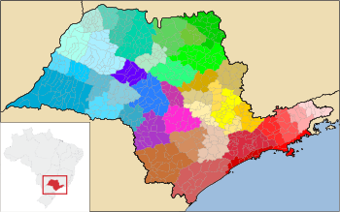
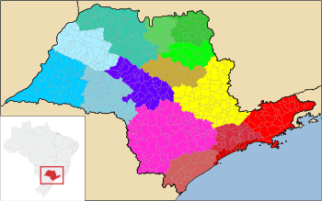
Regiões administrativas (15) Regiões de governo (42)

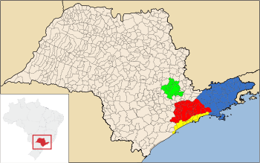

Regiões metropolitanas (4)

[PARTE INTEGRANTE DO REQUERIMENTO N° 409/2015]

Mesorregiões, microrregiões e municípios.

Uma mesorregião é uma subdivisão dos estados brasileiros que congrega diversos municípios de uma área geográfica com similaridades econômicas e sociais. Foi criada pelo IBGE e é utilizada para fins estatísticos e não constitui, portanto, uma entidade política ou administrativa. Oficialmente, as quinze mesorregiões do estado são: Araçatuba, Araraquara (Central), Assis, Bauru, Campinas, Itapetininga, Litoral Sul Paulista, Macro Metropolitana Paulista, Marília, Metropolitana de São Paulo, Piracicaba, Presidente Prudente, Ribeirão Preto, São José do Rio Preto e Vale do Paraíba Paulista.¹²⁷
Já uma microrregião é, de acordo com a Constituição brasileira de 1988, um agrupamento de municípios limítrofes, com a finalidade é integrar a organização, o planejamento e a execução de funções públicas de interesse comum, definidas por lei complementar estadual. São Paulo é dividido em 63 microrregiões. São elas: Adamantina, Amparo, Andradina, Araçatuba, Araraquara, Assis, Auriflama, Avaré, Bananal, Barretos, Batatais, Bauru, Birigui, Botucatu, Bragança Paulista, Campinas, Capão Bonito, Campos do Jordão, Caraguatatuba, Catanduva, Dracena, Fernandópolis, Franca, Franco da Rocha, Guaratinguetá, Guarulhos, Itanhaém, Itapecerica da Serra, Itapetininga, Itapeva, Ituverava, Jaboticabal, Jales, Jaú, Jundiaí, Limeira, Lins, Marília, Mogi das Cruzes, Mogi-Mirim, Nhandeara, Novo Horizonte, Osasco, Ourinhos, Paraibuna e Paraitinga, Piedade, Piracicaba, Pirassununga, Presidente Prudente, Registro, Ribeirão Preto, Rio Claro, Santos, São Carlos, São João da Boa Vista, São Joaquim da Barra, São José dos Campos, São José do Rio Preto, São Paulo, Sorocaba, Tatuí, Tupã e Votuporanga.¹²⁸ Ao todo, São Paulo é dividido em 645 municípios.

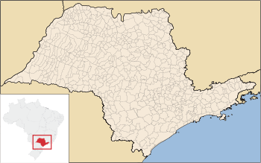
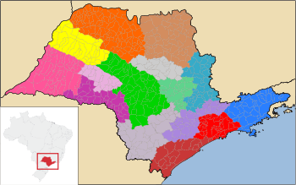
Mesorregiões (15) Municípios (645)

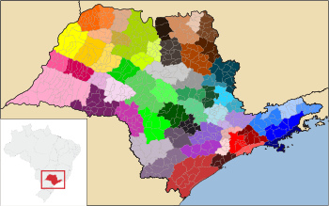
Microrregiões (63)

